Sistema de Gestión de Biblioteca
Estudiante: Pablo Ariel Villegas Carranza
Fecha: Marzo 2026

1. SELECCIÓN Y ANÁLISIS DEL PROBLEMA
1.1 Justificación de la elección del problema
He seleccionado un Sistema de Gestión de Biblioteca porque es un problema del mundo real que permite aplicar todos los conceptos fundamentales de la Programación Orientada a Objetos. Este dominio presenta entidades claramente diferenciadas como libros, usuarios y préstamos, con relaciones complejas que permiten demostrar asociación, agregación, composición y dependencia.
Además, es un sistema familiar para cualquier persona, lo que facilita comprender los requerimientos y validar que el modelo cumple con las necesidades reales. La gestión de bibliotecas involucra reglas de negocio como límite de préstamos por usuario, cálculo de multas por retraso y notificaciones, lo que enriquece la implementación.
1.2 Descripción del contexto
La Biblioteca Central es una institución que presta servicios de préstamo de libros a la comunidad. Actualmente necesita un sistema digital para gestionar su catálogo, administrar los préstamos a usuarios y llevar control de devoluciones.
El sistema debe permitir las siguientes operaciones:
- Registrar nuevos libros en el catálogo con su información (ISBN, título, autor, año)
- Registrar usuarios con sus datos de contacto (nombre, email, teléfono)
- Realizar préstamos verificando disponibilidad de libros y límite de préstamos por usuario
- Controlar fechas de devolución (préstamos a 15 días)
- Calcular multas por retrasos (500 unidades monetarias por día)
- Buscar libros por título o autor
- Enviar notificaciones a los usuarios sobre préstamos y multa
2. DISEÑO ORIENTADO A OBJETOS
2.1 Identificación de entidades
Entidad | Descripción | Atributos principales
Libro | Representa un ejemplar físico o digital en la biblioteca | ISBN, título, autor, año de publicación, disponible
Usuario | Persona que utiliza los servicios de la biblioteca | ID, nombre, email, teléfono, préstamos activos
Préstamo | Transacción que vincula un libro con un usuario | ID, fecha préstamo, fecha límite, estado
Biblioteca | Contenedor principal que gestiona todo el sistema | Nombre, listas de libros, usuarios y préstamos
Notificador | Servicio auxiliar para enviar comunicaciones | Métodos para enviar correos y SMS

3. APLICACIÓN DE CONCEPTOS POO
3.1 Abstracción
Definición: La abstracción consiste en identificar las características esenciales de una entidad del mundo real y modelarlas en una clase, ignorando los detalles irrelevantes para el contexto.
Aplicación en el proyecto:
java
public class Libro {
private String isbn;
private String titulo;
private String autor;
private int anioPublicacion;
private boolean disponible;

public boolean prestar() {
if (disponible) {
disponible = false;
return true;
}
return false;
}

public void devolver() {
disponible = true;
}
}
Explicación: La clase Libro abstrae solo la información relevante para la biblioteca: identificación (ISBN), datos descriptivos (título, autor, año) y estado (disponible). No incluimos detalles como número de páginas, editorial completa, idioma o ubicación física porque no son necesarios para la gestión de préstamos. Los métodos prestar() y devolver() representan las acciones clave que puede tener un libro en el sistema.

3.2 Encapsulamiento
Definición: El encapsulamiento protege los datos internos de una clase, permitiendo su acceso y modificación solo a través de métodos públicos controlados, garantizando la integridad de los datos.
Aplicación en el proyecto:
java
public class Usuario {
private String id;
private String nombre;
private String email;
private int prestamosActivos;

public boolean puedePedirPrestamo() {
return prestamosActivos < 5; // Regla de negocio: máximo 5 libros
}

public void incrementarPrestamos() {
prestamosActivos++;
}

public void decrementarPrestamos() {
if (prestamosActivos > 0) {
prestamosActivos--;
}
}
public String getNombre() {return nombre; }

Explicación: Todos los atributos de Usuario son private, por lo que no pueden ser modificados directamente desde fuera. En lugar de permitir el acceso directo a prestamosActivos, se proporcionan métodos como incrementarPrestamos() y decrementarPrestamos() que aplican la lógica de negocio. El método puedePedirPrestamo() encapsula la regla de máximo 5 libros, centralizando esta validación en un solo lugar.

3.3 Modularidad
Definición: La modularidad organiza el código en paquetes y clases con responsabilidades bien definidas y acopladas débilmente, facilitando el mantenimiento y la reutilización.
Aplicación en el proyecto:
text
src/
├── modelo/ # Entidades del negocio (capa de dominio)
│ ├── Libro.java
│ ├── Usuario.java
│ ├── Prestamo.java
│ └── Biblioteca.java
└── servicios/ # Servicios externos (capa de infraestructura)
└── Notificador.java
Explicación: La separación en paquetes responde al principio de responsabilidad única. El paquete modelo contiene las clases que representan las entidades principales del negocio, mientras que servicios contiene clases auxiliares. Cada clase tiene una única responsabilidad: Libro gestiona su propio estado, Prestamo maneja la lógica de préstamos y multas, Biblioteca coordina las operaciones, y Notificador solo se encarga de enviar mensajes.

3.4 Relaciones entre objetos

3.4.1 Dependencia
Definición: Una clase depende de otra cuando la utiliza en sus métodos sin poseerla como atributo persistente.
Aplicación en el proyecto:
java
public class Biblioteca {
public void notificarPrestamo(Usuario usuario, String libro) {
Notificador notificador = new Notificador();
notificador.enviarCorreo(usuario, "Préstamo de: " + libro);
}
}
Explicación: Biblioteca depende de Notificador para enviar notificaciones. Esta dependencia es temporal y se crea solo cuando se necesita. Si la clase Notificador cambia su interfaz, Biblioteca podría verse afectada.
3.4.2 Asociación
Definición: Relación estructural entre clases donde ambas pueden existir independientemente y se comunican a través de referencias.
Aplicación en el proyecto:
java
public class Biblioteca {
private List<Libro> libros;
private List<Usuario> usuarios;
private List<Prestamo> prestamos;

public void realizarPrestamo(Libro libro, Usuario usuario) {
// Asociación: Biblioteca conoce y opera sobre libros y usuarios
}}
Explicación: Biblioteca se asocia con Libro, Usuario y Prestamo manteniendo referencias a ellos. Todas las clases pueden existir independientemente, pero Biblioteca las coordina.
3.4.3 Agregación
Definición: Relación "tiene-un" de tipo débil, donde el objeto hijo puede existir sin el objeto padre.
Aplicación en el proyecto:
java
public class Prestamo {
private Libro libro; // Agregación
private Usuario usuario; // Agregación
}
Explicación: Un Prestamo referencia un Libro y un Usuario, pero tanto el libro como el usuario pueden existir sin el préstamo. Si un préstamo se elimina, el libro sigue disponible y el usuario continúa registrado. Esta es una relación de agregación.
3.4.4 Composición
Definición: Relación "tiene-un" de tipo fuerte, donde el objeto hijo no puede existir sin el objeto padre.
Aplicación en el proyecto:
java
public class Biblioteca {
private List<Libro> libros; // Composición
private List<Usuario> usuarios; // Composición
private List<Prestamo> prestamos; // Composición

public Biblioteca(String nombre) {
this.libros = new ArrayList<>();
this.usuarios = new ArrayList<>();
this.prestamos = new ArrayList<>();
}
}
Explicación: Los libros, usuarios y préstamos pertenecen exclusivamente a la biblioteca. Cuando se crea una biblioteca, se inicializan sus colecciones vacías. Si la biblioteca se elimina, las colecciones también se eliminan. Esta relación fuerte es composición.

REFLEXIÓN PERSONAL
5.1 Desafíos enfrentados
Durante el desarrollo de este proyecto, enfrenté varios desafíos:
- Comprender la diferencia entre agregación y composición: Al principio fue difícil distinguir cuándo una relación es fuerte (composición) o débil (agregación). Analizando el ciclo de vida de los objetos, entendí que en la composición el hijo no puede existir sin el padre, mientras que en la agregación sí.
- Organizar el código en paquetes: Decidir qué clase va en modelo y qué clase va en servicios requirió análisis. Entendí que modelo contiene las entidades de negocio y servicios contiene funcionalidades auxiliares.
- Implementar correctamente las relaciones: Configurar las referencias entre clases para que reflejaran fielmente las relaciones del mundo real fue un reto, especialmente evitar referencias circulares.
- Compilar y ejecutar desde la terminal: Al principio tuve errores de "ClassNotFoundException" porque no estaba en la carpeta correcta o no compilaba en el orden adecuado.
- Configurar VS Code para Java: Los errores de classpath al principio fueron confusos, pero aprendí a compilar manualmente con javac.
5.2 Aprendizajes obtenidos
Este proyecto me permitió aprender:
- Aplicar abstracción correctamente: Identificar qué atributos y métodos son esenciales para cada entidad según el contexto del problema.
- Importancia del encapsulamiento: Proteger los atributos con private y proporcionar métodos controlados evita estados inconsistentes en los objetos.
- Beneficios de la modularidad: Separar el código en paquetes facilita encontrar clases, mantener el código y reutilizarlo en otros proyectos.
- Diferenciar relaciones POO: Ahora entiendo claramente cuándo usar dependencia, asociación, agregación o composición según el ciclo de vida de los objetos.
- Uso de herramientas: Aprendí a compilar y ejecutar programas Java desde la terminal, manejar VS Code con extensiones de Java, y organizar un proyecto con estructura de paquetes.

Importancia de los principios POO en el desarrollo de software
Principio | Importancia en el desarrollo de software
Abstracción | Permite manejar la complejidad del mundo real enfocándose solo en lo relevante. Sin abstracción, los sistemas serían demasiado complejos de entender y mantener.
Encapsulamiento | Protege la integridad de los datos y oculta la implementación interna. Facilita cambios futuros porque otras clases dependen de la interfaz pública, no de los detalles internos.
Modularidad | Divide el sistema en partes independientes. Facilita el trabajo en equipo, el mantenimiento y la reutilización de código. Un error en un módulo no afecta a los demás.
Herencia | Permite reutilizar código entre clases relacionadas, evitando duplicación y facilitando la evolución del sistema.
Polimorfismo | Permite tratar objetos de diferentes tipos de manera uniforme, haciendo el código más flexible y extensible.

6. CONCLUSIONES
El desarrollo de este Sistema de Gestión de Biblioteca me permitió aplicar y consolidar los conceptos fundamentales de la Programación Orientada a Objetos en un problema realista.
Principales logros:
- Se implementó un sistema funcional con 5 clases distribuidas en 2 paquetes
- Se aplicaron correctamente abstracción, encapsulamiento y modularidad
- Se modelaron las relaciones de dependencia, asociación, agregación y composición
- El programa compila y ejecuta sin errores, demostrando su correcta implementación
- Lecciones aprendidas:
La POO no es solo una forma de escribir código, es una forma de pensar y modelar problemas del mundo real. Los principios de abstracción, encapsulamiento y modularidad no son reglas arbitrarias, sino herramientas que permiten crear software más mantenible, extensible y comprensible.
Trabajo futuro:
El sistema puede mejorarse agregando persistencia con base de datos, interfaz gráfica de usuario, autenticación de usuarios y generación de reportes.

Declaro que este trabajo es de mi autoría y representa mi comprensión de los conceptos de Programación Orientada a Objetos.

private boolean disponible;
}
Encapsulamiento: Los atributos son privados, accedo con métodos públicos.
java
private String nombre;
public String getNombre() { return nombre; }
Modularidad: Separé en paquetes: modelo (entidades) y servicios (notificaciones).
Composición: Biblioteca contiene listas de libros, usuarios y préstamos.
java
private List<Libro> libros;
Agregación: Préstamo referencia a Libro y Usuario, pero ellos existen sin el préstamo.
java
private Libro libro;
private Usuario usuario;
Asociación: Biblioteca se relaciona con todas las entidades para operar.
Dependencia: Biblioteca usa Notificador para enviar correos.
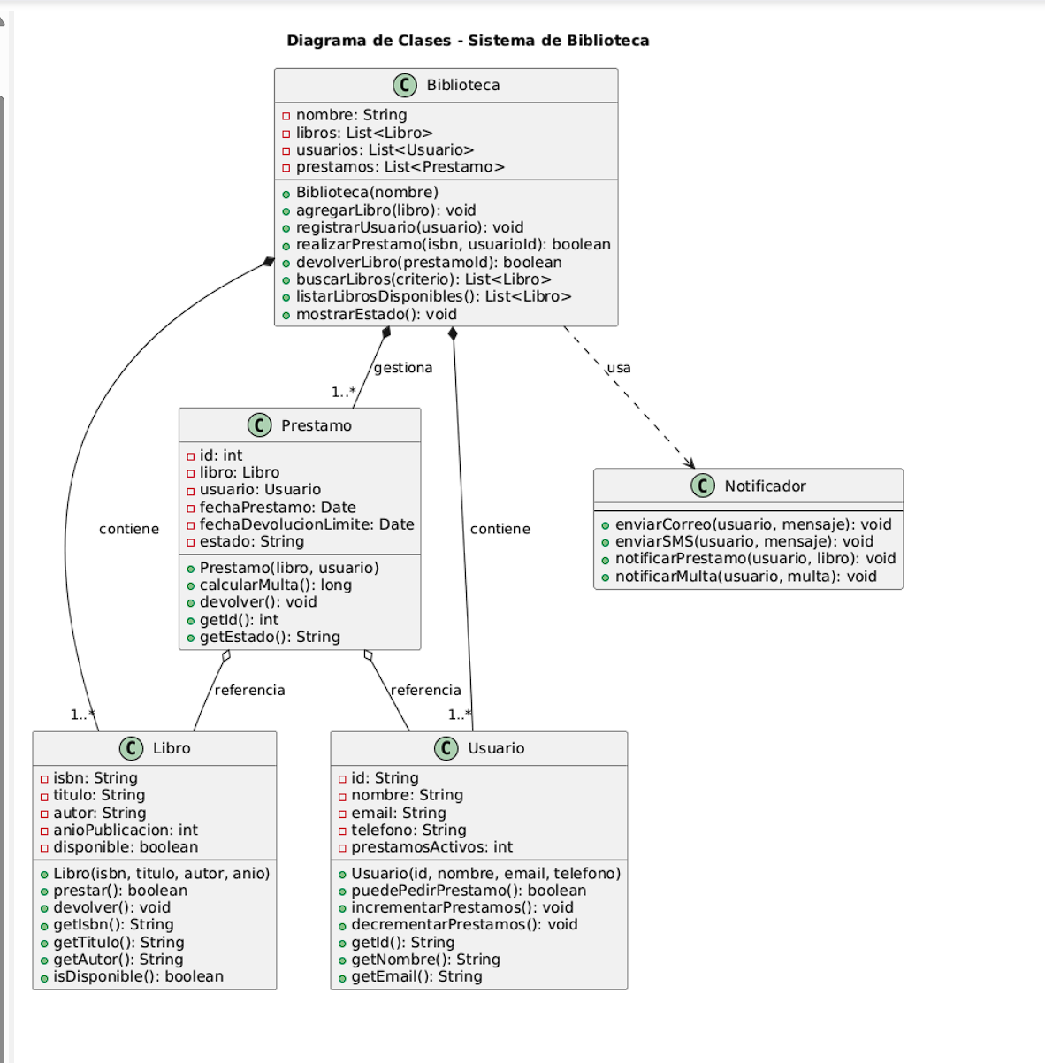
4.2 Interpretación del Diagrama UML
El diagrama muestra 5 clases:
- Libro: ISBN, título, autor, año, disponible. Métodos: prestar(), devolver().
- Usuario: ID, nombre, email, teléfono, préstamos activos. Método: puedePedirPrestamo().
- Prestamo: Conecta Libro y Usuario. Calcula multas.
- Biblioteca: Contiene listas de libros, usuarios y préstamos. Gestiona todo.
- Notificador: Envía correos y SMS.
Relaciones:
- Composición: Biblioteca contiene Libros, Usuarios y Préstamos (dependencia fuerte).
- Agregación: Préstamo referencia a Libro y Usuario (pueden existir sin el préstamo).
- Dependencia: Biblioteca usa a Notificador para notificaciones.

4. Reflexión Personal
Los mayores desafíos fueron entender la diferencia entre agregación y composición, y resolver errores de compilación por no estar en la carpeta correcta. Aprendí a organizar código en paquetes y a aplicar correctamente los principios POO. Concluyo que la POO es fundamental para modelar problemas reales de forma ordenada y mantenible.

